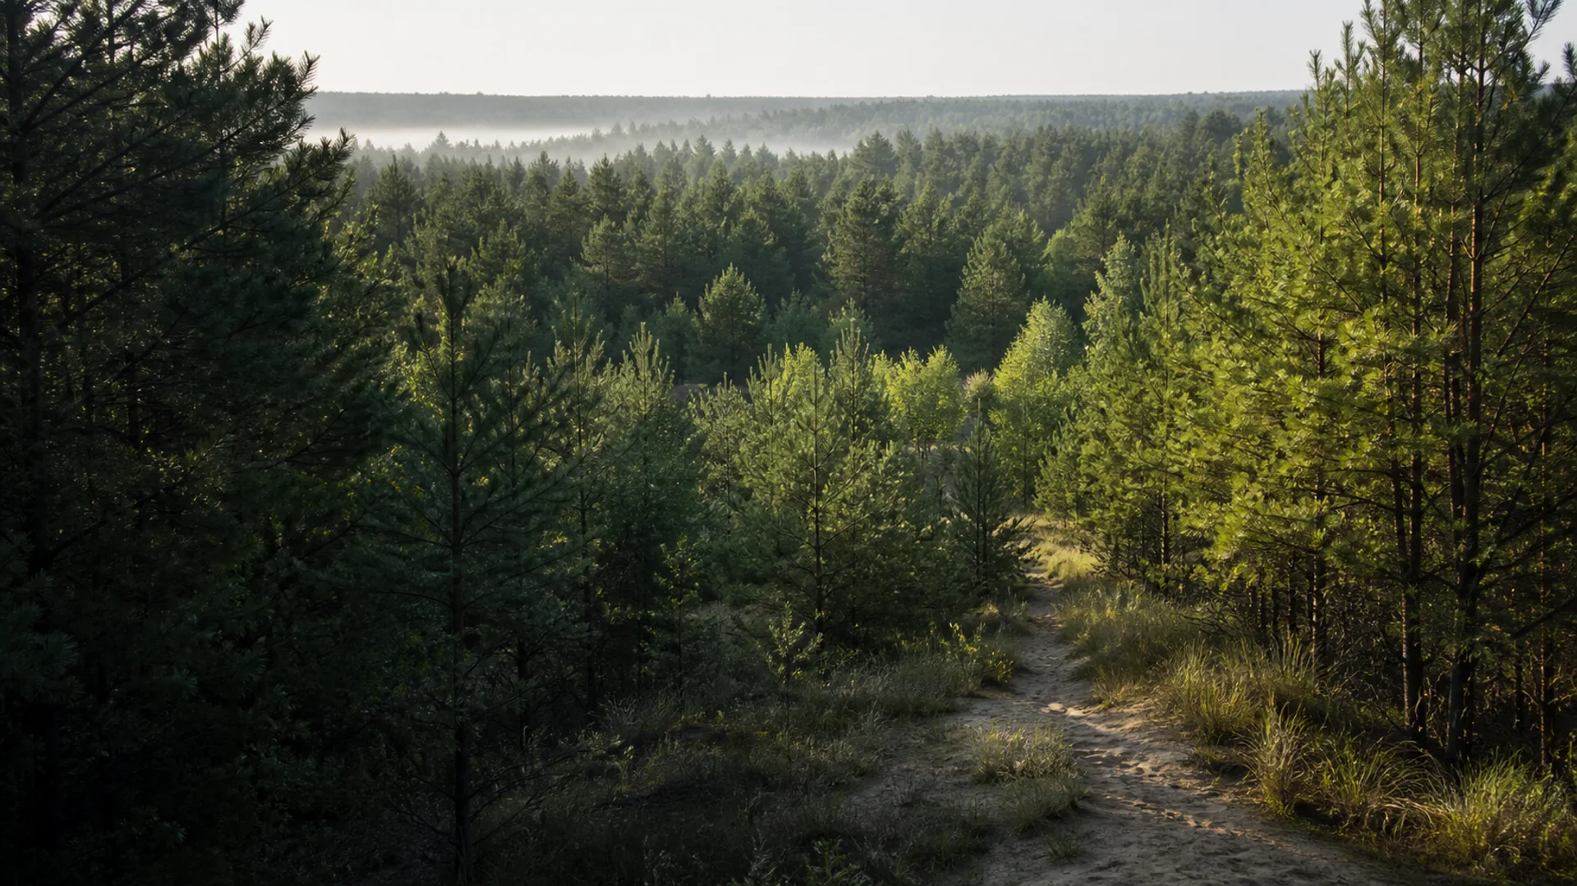
5000美元与5万棵树
GAI赋能中国故事课程网站材料
线上课程：https://green.usmandarincurriculumlab.com/forest.html

专家核对说明
重点核对维度
维度 | 核对问题
事实 | 时间、人物、数字、范围和因果是否准确？
语言 | 词汇、句长、题干和语速是否适合IH—AL学习者？
听力 | 预测、泛听、精听是否层次清楚且不重复？
叙事 | 是否同时保留跨国善意与中国长期行动？
GAI | 生成内容是否有事实边界、可核查且不替学生表达？
无障碍 | 字号、返回导航、音频重听、字幕开放和摄像头选择是否友好？

网站交互设计
- 每一幕的问题文字播放前可见，答案按钮在完整听完第一遍后开放。
- 每段听力播放前提供“听前词汇（可选）”按钮，词表默认折叠；第一幕的“地窖／土房、流沙、捆、灌木、乔木”配简明图解。完整听满两遍后开放原文，学习者可划选1—8个汉字查看词级拼音、英文和例句。词内音节连续书写，不加空格。
- 听前词表和核心划词词条均由教师依据学习目标、题目考察点和美国学习者困难核定；受限AI只处理词表以外的临时查询。
- 顶部持续显示醒目的“← 上一步”，学生可随时回页重听。
- 最终讲述默认只录声音；学生自愿选择后才录制画面和声音。所有口语任务只设最低有效时长，不设录制上限；文件保存在本设备。
- 听力选择题专业审核规则
- 每题只考察一个核心目标：主旨、事实细节、词义理解、时间顺序或因果关系。
- 干扰项来自真实易错理解，如时间错置、主体错配、范围扩大和因果简化；避免明显荒诞选项。
- 同题三个选项采用相近句式和长度，正确项不依靠更多限定语或更复杂表达获得提示。
- 九题正确答案在A、B、C中均衡分布；本版分布为A、B、C各三题。
- 目标词进入听前词表后，题目可检查词义是否支持整体理解，同时避免只凭认字即可作答。
- 人物姓名统一规范
- 学生听力材料统一使用新华社称呼“赛考斯”。本名罗纳德·萨科尔斯基（Ronald Sakolsky）仅在专家来源核对与原报道说明中出现；真实新闻若保留早期字幕“赛·考斯基”，播放器旁显示统一姓名说明，并保留原始新闻画面。

第1页｜走进森林

全屏背景：一片森林。教学生成场景。
学习者可见文字
一个关于森林、记忆与相遇的故事
一片森林｜记住了善意
先从一张照片开始。人物、时间和答案，会在声音中慢慢出现。
任务说明（中文）：点击“开始”，先保留你对森林的第一印象。
Task (English): Select Start and keep your first impression of the forest in mind.
按钮：开始
教学功能
不先解释数字或人物关系，用森林建立情感入口与视觉问题。
专家核对意见
□ 事实准确 □ 语言合适 □ 任务有效 □ 需修改
意见：______________________________________________

第2页｜听前观察：SEE–THINK–WONDER
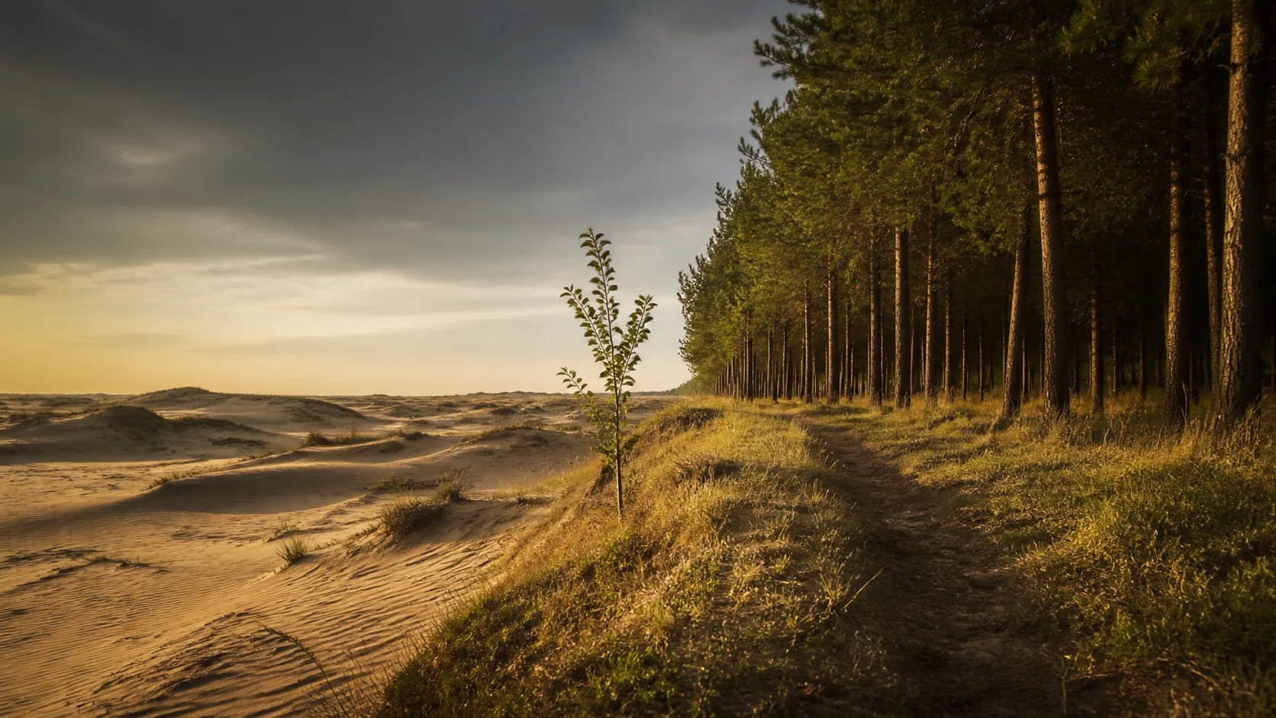
预测页森林与沙地对照背景。教学生成场景。
听前观察
页面题目：先看一会儿。你注意到了什么？
三段录音：我看见……／我觉得……／我想知道……
任务说明（中文）：只根据照片回答。先描述可见细节，再说初步想法，最后提出一个真正想知道的问题。现在不用猜故事，也没有标准答案。
Task (English): Look closely at the image. Record what you see, what you think, and what you wonder.
步骤 | 口头任务
SEE｜我看见…… | 描述照片中能够看见的细节；至少3秒
THINK｜我觉得…… | 说出照片引发的想法；至少4秒
WONDER｜我想知道…… | 提出一个真正想知道的问题；至少4秒

进入条件
完成“看—想—问”三段短录音后进入第一幕；最后一页将把三段听前录音与完整讲述并置。

第3页｜第一幕：1985—1986
她面对的不是空地，是会移动的沙
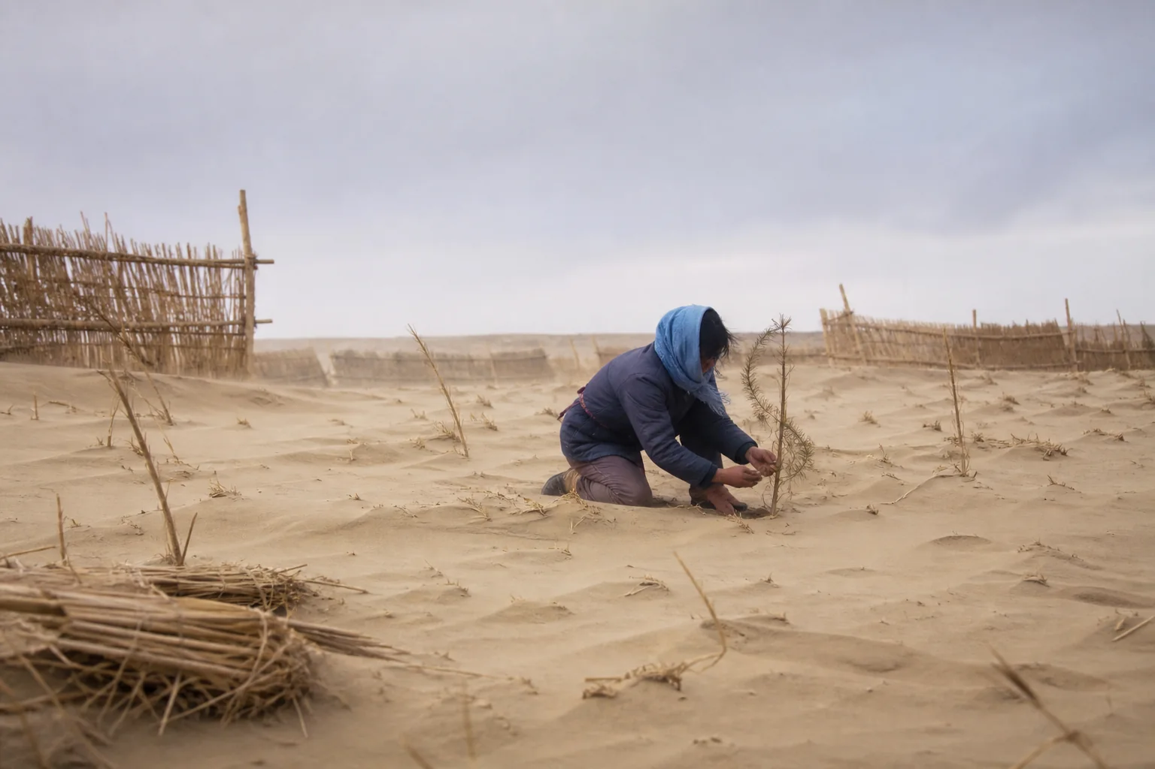
章节主画面。教学生成场景。
听前词汇表（可选）｜Optional pre-listening vocabulary
默认折叠。教师从本幕内容和题目考察点中选词；“地窖／土房、流沙、捆、灌木、乔木”提供简明图解，词条均含词级拼音、英文和贴合原文的简单例句。
词语 | 拼音 | 英文
毛乌素 | máowūsù | Mu Us Sandy Land
地窖 | dìjiào | underground cellar
风沙 | fēngshā | wind-blown sand
成活 | chénghuó | survive after planting
流沙 | liúshā | shifting sand
固定 | gùdìng | stabilize; secure
灌木 | guànmù | shrub
乔木 | qiáomù | tree
捆 | kǔn | bundle; to tie
01｜听前想一想
只看画面，你觉得最难解决的会是什么？
任务说明（中文）：你可以先打开词汇表，也可以直接预测。第一遍听主旨，第二遍听细节；听满两遍后可以打开原文和划词注释。
Task (English): You may open the vocabulary list first or begin with your prediction. Listen once for the main idea and again for details. After two full listens, you may open the transcript and word annotations.
- 流沙每天都在移动
- 树苗很难运进沙地
- 不知道怎样提高成活率
02｜听故事：完整听力材料
1985年，19岁的殷玉珍来到毛乌素沙地。她住的土房半埋在沙里，风沙一夜就能把门堵住。第二年，她卖掉一只羊，换回600棵树苗。可是，一场大风以后，活下来的不到10棵。她没有停。她和丈夫用铁锹、扁担和钢钎，把树苗一捆一捆背进沙地，又慢慢学会先固定流沙，再种灌木和乔木。
开放规则：选择预测后可播放；完整听完第一遍后答案按钮开放；听满两遍后原文和划词注释开放。

第3页｜第一幕：1985—1986｜题目与答案
泛听 1｜这一幕主要讲什么？
考察点：主旨识别；干扰项分别来自后续捐款阶段和基础设施阶段。
 | 选项 | 答案
A | 殷玉珍在第一次失败后调整方法、继续治沙 | ✓ 正确
B | 一笔海外捐款解决了树苗问题
C | 当地已有成熟道路和机械

精听 2｜关于她最初的生活和种树，哪一项正确？
 | 选项 | 答案
A | 风沙会堵住门，首批树苗大多死亡 | ✓ 正确
B | 她住在城里，每天开车运送树苗
C | 当地已有道路，机器可以进入沙地
考察点：生活条件与首批树苗成活细节；三个选项保持相近长度。

精听 3｜她后来学会怎样种树？
考察点：治沙方法与先后关系；目标词为“固定、流沙、灌木、乔木”。
 | 选项 | 答案
A | 先栽高大乔木，再等待灌木生长
B | 只增加树苗，不改变原来的种法
C | 先固定流沙，再种灌木和乔木 | ✓ 正确

理解揭示
故事从一个家庭在风沙中的生活开始，也从失败后的持续试错开始。

第3页｜第一幕：1985—1986｜核心划词注释
词语 | 拼音 | 英文
毛乌素 | máowūsù | Mu Us Sandy Land
地窖 | dìjiào | underground cellar
风沙 | fēngshā | wind-blown sand
成活 | chénghuó | survive after planting
扁担 | biǎndan | shoulder pole
钢钎 | gāngqiān | steel drill rod
流沙 | liúshā | shifting sand
灌木／乔木 | guànmù/qiáomù | shrub / tree
本幕核心划词注释

专家核对意见
□ 事实准确 □ 语言合适 □ 任务有效 □ 需修改 / 意见：______________________________________________

第4页｜第二幕：1999—2000
一份善意，进入一个已经持续14年的故事
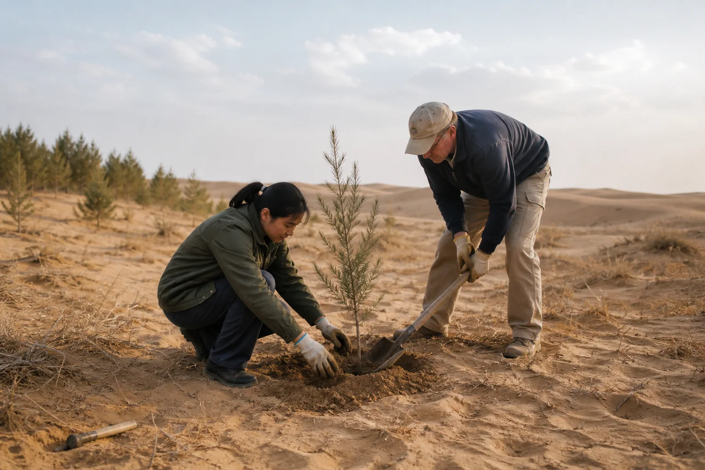
章节主画面。教学生成场景。
听前词汇表（可选）｜Optional pre-listening vocabulary
默认折叠。词表包含听力和题目中的关键词；学习者可自主决定是否在播放前查看。
词语 | 拼音 | 英文
电视报道 | diànshìbàodào | television report
机构 | jīgòu | organization
电子邮件 | diànzǐyóujiàn | email
筹集 | chóují | raise funds
基金会 | jījīnhuì | foundation
纪念 | jìniàn | memento; commemorate
治沙 | zhìshā | desertification control
01｜听前想一想
如果你从电视里看到一个陌生人的治沙故事，你最想先知道什么？
任务说明（中文）：你可以先打开词汇表，也可以直接预测。第一遍听主旨，第二遍听细节；听满两遍后可以打开原文和划词注释。
Task (English): You may open the vocabulary list first or begin with your prediction. Listen once for the main idea and again for details. After two full listens, you may open the transcript and word annotations.
- 她已经坚持了多久
- 捐款会怎样使用
- 两个人后来会不会见面
02｜听故事：完整听力材料
1999年，来华任教的美国教育工作者赛考斯从电视报道里看见殷玉珍的治沙经历。他给多个机构发电子邮件，最终通过基金会筹集5000美元。殷玉珍只留下一张美元作纪念，其余都用来买树苗。2000年春天，赛考斯来到毛乌素，两人见面并共同种下一棵树。那时，殷玉珍已经治沙大约14年。
开放规则：选择预测后可播放；完整听完第一遍后答案按钮开放；听满两遍后原文和划词注释开放。

第4页｜第二幕：1999—2000｜题目与答案
泛听 1｜这一幕主要讲什么？
考察点：主旨识别；区分“已有治沙行动”与“外部帮助进入”的关系。
 | 选项 | 答案
A | 一份善意进入长期治沙行动 | ✓ 正确
B | 一位教师规划当地生态治理
C | 殷玉珍第一次决定种树

精听 2｜赛考斯怎样知道殷玉珍的故事？
考察点：信息来源；干扰项分别错置为基金会活动和毛乌素旅行。
 | 选项 | 答案
A | 在基金会活动中听到殷玉珍演讲
B | 在电视报道中看到殷玉珍的故事 | ✓ 正确
C | 在毛乌素旅行时偶然遇见殷玉珍

精听 3｜关于5000美元和两人的见面，哪一项正确？
考察点：捐款用途与时间顺序；三个选项均含两个信息点。
 | 选项 | 答案
A | 钱被全部保存下来作纪念
B | 钱用于买树苗；见面时她已治沙约14年 | ✓ 正确
C | 两人见面以后才开始筹款

理解揭示
这份帮助看见并支持了已经持续多年的行动。

第4页｜第二幕：1999—2000｜核心划词注释
本幕核心划词注释
词语 | 拼音 | 英文
筹集 | chóují | raise funds
基金会 | jījīnhuì | foundation
纪念 | jìniàn | commemorate; keepsake
树苗 | shùmiáo | tree seedling
治沙 | zhìshā | desertification control

专家核对意见
□ 事实准确 □ 语言合适 □ 任务有效 □ 需修改
意见：______________________________________________

第5页｜第三幕：二十多年以后
钱会花完，树木和记忆仍会继续
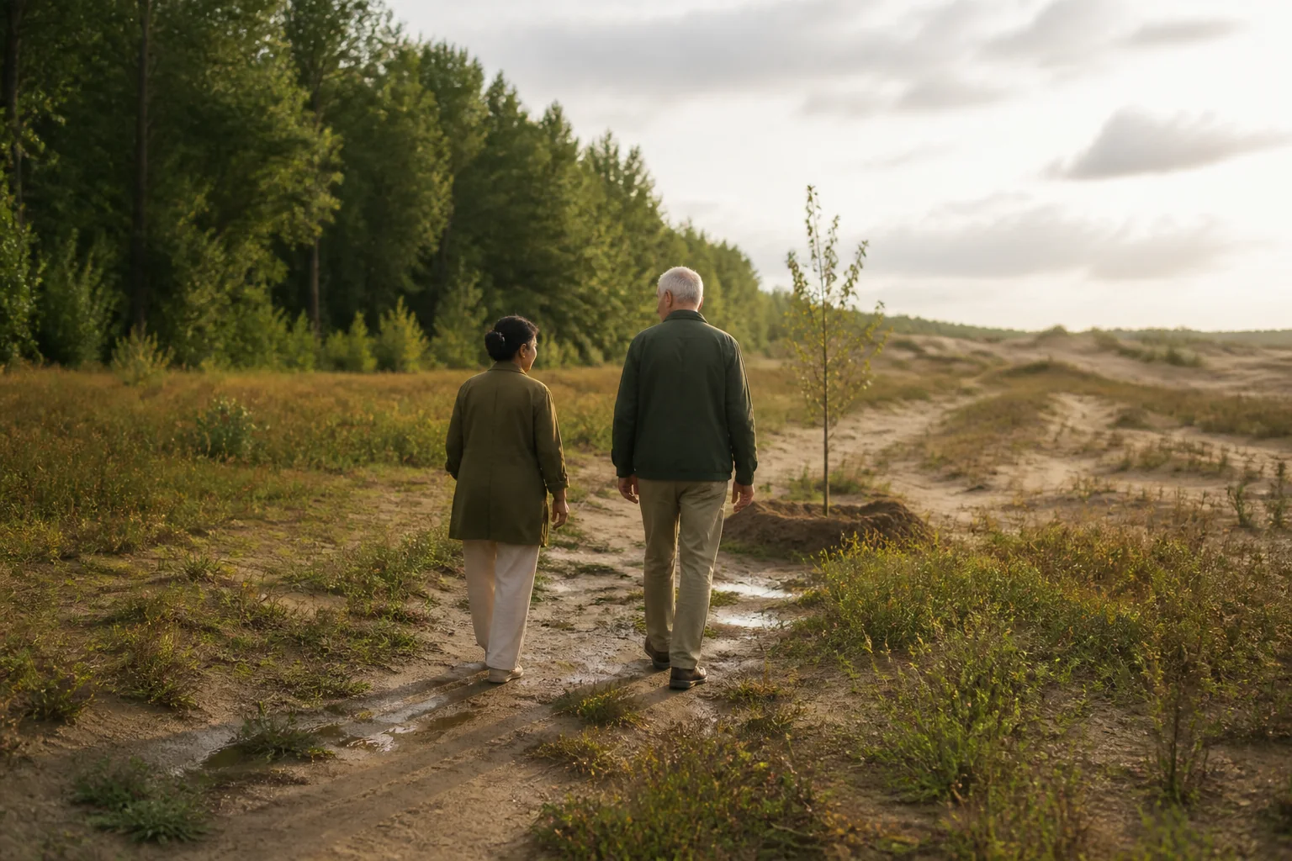
章节主画面。教学生成场景。
听前词汇表（可选）｜Optional pre-listening vocabulary
默认折叠。“治理”和“规模”同时出现在理解题中，教学时需确认学习者先理解词义，再判断材料信息。
词语 | 拼音 | 英文
治理 | zhìlǐ | governance; long-term management
规模 | guīmó | scale
基础设施 | jīchǔshèshī | infrastructure
机械 | jīxiè | machinery
形成 | xíngchéng | form; develop into
防沙治沙 | fángshāzhìshā | desertification prevention and control
网络寻人 | wǎngluòxúnrén | online search for a person
重逢 | chóngféng | reunite
01｜听前想一想
失去联系二十多年以后，你觉得什么最可能让两人再次见面？
任务说明（中文）：你可以先打开词汇表，也可以直接预测。第一遍听主旨，第二遍听细节；听满两遍后可以打开原文和划词注释。
Task (English): You may open the vocabulary list first or begin with your prediction. Listen once for the main idea and again for details. After two full listens, you may open the transcript and word annotations.
- 一次网络寻人
- 在沙地偶然相遇
- 一次基金会年会
02｜听故事：完整听力材料
两人后来失去联系。二十多年里，当年用捐款购买、栽种的那批树苗逐渐形成5万多棵树。同时，殷玉珍一家继续治沙，地方道路、苗木、项目和机械支持也陆续进入；更大的三北工程和中国防沙治沙实践一直推进。2026年，殷玉珍通过网络寻找赛考斯。两人时隔26年重逢，重返毛乌素，再次共同种下一棵树。
开放规则：选择预测后可播放；完整听完第一遍后答案按钮开放；听满两遍后原文和划词注释开放。

第5页｜第三幕：二十多年以后｜题目与答案
泛听 1｜这一幕主要讲什么？
考察点：概括二十多年中治沙行动、公共支持与人物关系的持续发展。三个选项长度和句式接近。
 | 选项 | 答案
A | 治沙行动在多年中继续发展 | ✓ 正确
B | 一次旅行改变了两人的计划
C | 一场采访带来了商业合作

精听 2｜“5万多棵树”在材料中指什么？
考察点：数量的指代范围；目标词为“规模”。
 | 选项 | 答案
A | 整个毛乌素的全部树木
B | 那批捐款树苗后来形成的规模 | ✓ 正确
C | 殷玉珍种下的全部树木

精听 3｜2026年发生了什么？
考察点：网络寻人、重逢与再次种树的事件链。
 | 选项 | 答案
A | 两人重逢并再次共同种树 | ✓ 正确
B | 两人第一次通过电视认识
C | 当地第一次修通公路

理解揭示
长期治沙、公共支持和一段跨国关系都在时间中继续。

第5页｜第三幕：二十多年以后｜核心划词注释
本幕核心划词注释
词语 | 拼音 | 英文
栽种 | zāizhòng | plant
机械 | jīxiè | machinery
三北工程 | sānběigōngchéng | Three-North Shelterbelt Program
防沙治沙 | fángshāzhìshā | desertification prevention and control
网络寻人 | wǎngluòxúnrén | online search for a person
重逢 | chóngféng | reunite

专家核对意见
□ 事实准确 □ 语言合适 □ 任务有效 □ 需修改
意见：______________________________________________

第6页｜三幕以后：现在，再看完整故事
一份善意进入了一场早已开始、也没有因捐款结束的长期行动。
任务说明（中文）：把三幕按时间顺序连起来，再检查人物、行动和变化之间的关系。
Task (English): Connect the three scenes in chronological order, then check the relationships among the people, actions, and changes.
时间 | 故事地图
1985—1986 | 在风沙中生活，失败后继续试
1999 | 一位美国教师从电视报道看见她的行动
2000 | 两人见面，共同种下一棵树
二十多年 | 树木生长，治沙和公共支持继续
2026 | 网络寻人，时隔26年再次相见

教学功能
故事地图只在三幕听完以后呈现，避免提前泄露走向；帮助学习者把分段输入合成为完整时间线。
专家核对意见
□ 事实准确 □ 语言合适 □ 任务有效 □ 需修改
意见：______________________________________________

第7页｜时代背景：教学微纪录片、真实新闻与国情卡
学习者提示：三段视频彼此独立，可按任意顺序观看。全部看完后，国情卡开放；每张卡同时说明“事实是什么”和“它怎样帮助理解故事”。
任务说明（中文）：任选顺序观看三段视频。全部看完后，翻开至少两张国情卡，阅读事实及其与故事的联系，再完成标题信息补充。
Task (English): Watch the three videos in any order. After all three, open at least two China context cards, read each fact and its connection to the story, and complete the title-information task.
视频一｜1978—1999｜毛乌素的十四年
材料性质：依据公开资料制作的教学微纪录片；地图、时间轴、关键数字与示意重建共同呈现。
学习重点：定位毛乌素与井背塘；理解“三北”工程；听辨600多棵、不到10棵、14年与3万多亩。完整旁白见下文“视频完整脚本”。
视频二｜1999—2026｜电视、邮件与5000美元
材料性质：依据公开资料制作的教学微纪录片；延续同一时间轴与第三人称旁白。
学习重点：梳理电视报道、电子邮件、基金会、5000美元、2000年见面与2007年道路修通的先后关系。完整旁白见下文“视频完整脚本”。
视频三｜2026｜二十六年后的真实重逢
材料性质：中央广播电视总台真实新闻（凤凰网转载），保留真实人物、现场声音与原报道入口，不使用GAI改写旁白。
播放与字幕：字幕默认关闭；学习者可按需开启现有字幕，并通过重点词汇表获得语言支架。前两段以1.12倍速播放并保持原音高；第三段保持新闻原速。
第7页重点词汇表（可选）｜Optional key vocabulary
按钮默认折叠；词汇覆盖视频内容与任务说明。学习者可以在观看前、观看中或观看后自主打开。
词语 | 拼音 | 英文
三北工程 | sānběigōngchéng | Three-North Shelterbelt Program
防风固沙 | fángfēnggùshā | control wind and stabilize sand
治理 | zhìlǐ | governance; long-term management
基础设施 | jīchǔshèshī | infrastructure
公开资料 | gōngkāizīliào | public sources
教学重建 | jiàoxuéchóngjiàn | educational reconstruction
真实新闻 | zhēnshíxīnwén | authentic news footage
遗漏 | yílòu | omit; leave out
国情卡 | guóqíngkǎ | China context card
叙事线 | xùshìxiàn | narrative thread

第7页｜视频完整脚本（专家核对）
三段视频彼此独立，可按任意顺序观看。前两段为依据公开资料制作的教学微纪录片，地图、时间轴、数字和人物生活画面包含教学生成／示意重建，不是历史影像；第三段为2026年真实新闻。国情卡在三段视频后补充生活条件、国家工程与科学治沙三个尺度。
前两段教学微纪录片提供可选中文字幕并以1.12倍速、保持原音高播放；第三段保持新闻原速。专家需继续核对字幕与旁白对应、关键术语和新闻材料的可理解度。
视频一｜毛乌素的十四年（1978—1999）
材料性质：教学微纪录片。学习重点：毛乌素与井背塘的地理位置；“三北”工程的基本含义；殷玉珍早期生活条件、种树困难、反复失败与方法调整；1999年电视报道出现以前的14年治沙。
完整旁白
毛乌素沙地位于中国北方，跨越内蒙古和陕西。1978年，中国启动“三北”防护林体系建设工程。“三北”指东北、华北和西北，工程通过植树、种草和保护植被来防风固沙。但到了1985年，毛乌素沙地深处有一个叫井背塘的地方，那里仍然没有公路和电。19岁的殷玉珍住进一间半埋在沙里的土房，风沙一夜就能把门堵住。第二年，她和丈夫卖掉家里唯一的一只羊，换回600多棵树苗。树苗要背进沙地，水要用桶担。一场大风过后，活下来的不到10棵。这样的失败不只发生一次：有一年，5000多棵树苗被沙尘暴掀翻，挖了一个冬天的水渠也几乎被毁掉。他们一遍遍重新栽种，逐渐学会先固定流沙，再种灌木和乔木。十四年后，两人已经种出3万多亩林地。那年10月，在700公里外的洛阳，美国教师赛考斯从电视英语新闻中第一次知道了殷玉珍。电视里的几分钟，把毛乌素十四年的治沙带到了一个远方观众面前。
English subtitles (draft for expert review): The Mu Us Sandy Land lies in northern China, spanning Inner Mongolia and Shaanxi. In 1978, China launched the Three-North Shelterbelt Program. “Three-North” refers to Northeast, North, and Northwest China. The program uses tree planting, grass planting, and vegetation protection to reduce wind erosion and stabilize sand. Yet in 1985, Jingbeitang, deep in the Mu Us Sandy Land, still had no road or electricity. At nineteen, Yin Yuzhen moved into a mud-brick home half buried in sand. Overnight, wind-blown sand could block the door. The following year, she and her husband sold the family's only sheep for more than 600 seedlings. The seedlings had to be carried into the sandy land, and water brought in buckets on a shoulder pole. After a windstorm, fewer than ten seedlings survived. That was not the only failure. One year, a sandstorm uprooted more than 5,000 seedlings, and a canal they had dug all winter was almost destroyed. They kept replanting and gradually learned to stabilize shifting sand first, then plant shrubs and trees. Fourteen years later, they had planted more than 30,000 mu of woodland. That October, 700 kilometers away in Luoyang, American teacher Ronald Sakolsky, known in Chinese reports as “Saikos,” first learned about Yin Yuzhen through an English-language TV news report. A few minutes on television brought fourteen years of desertification-control work in the Mu Us to a viewer far away.
视频二｜电视、邮件与5000美元（1999—2026）
材料性质：教学微纪录片。学习重点：从电视报道、电子邮件、基金会和5000美元，到2000年见面、2007年道路修通、长期补苗护林与2026年新闻重逢的时间关系。
完整旁白
1999年的电视报道播出后，赛考斯开始给多个机构发送电子邮件。大约两个月后，他通过一家基金会筹集到5000美元。殷玉珍留下一张美元作纪念，其余用于购买更好的树苗。2000年春天，赛考斯来到毛乌素。两人第一次见面，也共同种下一棵树。此后，两人失去联系。殷玉珍一家继续种树、补苗和护林。2007年，一条8公里长的公路修到她家门口，树苗和工具可以用车运进沙地。当地的治沙项目也陆续提供苗木和机械。殷玉珍一家根据树苗的成活情况，不断调整树种和栽种方法。用这笔捐款购买的树苗，后来长成了5万多棵树。2026年的新闻重逢，又把这段跨越二十多年的故事带回镜头。
English subtitles (draft for expert review): After the television report aired in 1999, Saikos began emailing several organizations. About two months later, he raised $5,000 through a foundation. Yin Yuzhen kept one dollar as a memento and used the rest to buy better seedlings. In spring 2000, Saikos came to the Mu Us Sandy Land. The two met for the first time and planted a tree together. They later lost contact. Yin Yuzhen and her family continued planting, replacing dead seedlings, and caring for the woodland. In 2007, an eight-kilometer road reached her home, allowing seedlings and tools to be transported by vehicle. Local desertification-control projects also began providing seedlings and machinery. The family kept adjusting tree species and planting methods according to survival rates. The seedlings purchased with the donation eventually grew into more than 50,000 trees. Their reunion in the 2026 news brought this story, spanning more than two decades, back before the camera.
视频三｜二十六年后，赛考斯与殷玉珍重逢（2026）
材料性质：中央广播电视总台真实新闻（凤凰网转载）。本站保留真实人物、现场声音和原报道入口。学生材料统一称“赛考斯”；本名与英文名仅在专家来源核对中保留。学习重点：人物姓名、网络寻人、二十六年后重逢、重返毛乌素与再次共同种树。
原报道：https://news.ifeng.com/c/8vqX77NmXst
视频脚本核对项目
- 人物姓名、地名、年代、距离和关键数字是否准确，表达是否适合美国中高级中文学习者。
- “5万多棵树”是否始终明确指当年用该笔捐款购买、栽种的一批树苗后来形成的规模，而不是整个毛乌素的全部树木。
- “三北”是否解释为东北、华北和西北，且没有把国家工程写成个人故事的简单背景口号。
- 前两段教学生成／示意重建与第三段真实新闻的材料性质是否清楚区分。
- 语速、停连和音色是否自然、清楚；可选字幕是否与声音对应；重点词汇表能否支持美国中高级中文学习者理解。
第7页｜标题信息补充任务
新华社标题：从5000美元到5万棵树
英文辅助理解：From $5,000 to 50,000 Trees
问题：看完三段视频并翻开国情卡以后，为了向美国大学生完整说明这个标题，你还需要补充哪些背景？
时代 | 国情卡内容
1980年代 | 事实：井背塘没有公路和电，树苗靠人背，水靠扁担和水桶运。帮助理解：治沙最初也是日常生存问题。
1978—2050 | 事实：“三北”指东北、华北和西北，工程持续开展防风固沙和植被保护。帮助理解：个人行动发生在中国北方长期生态治理进程中。
今天 | 事实：根据水资源与土地条件选择乔木、灌木或草，并配合道路、机械和监测。帮助理解：成活来自方法调整和长期维护。

学习者输出与开放条件
- 三段视频全部看完；翻开至少两张国情卡并读懂“事实—理解作用”；至少选择两项需要补充的背景。
- 录制至少12秒中文，不设上限：说明标题突出什么，再补充一个年代背景和一个故事证据。
- 通过门槛后，GAI给出一条信息补充建议，并生成中英文标题备选；保留5000美元的真实作用，同时说明治沙行动早于捐款开始。
来源
- 新华社／新华网：《从5000美元到5万棵树——中国治沙人跨越27年找到美国资助者》 https://www.xinhuanet.com/gongyi/20260521/fb24d59ae7784a30b9bf6b46ec821dca/c.html
- 国家林业和草原局：《三北工程总体规划》 https://www.forestry.gov.cn/c/sbj/gcgh/355834.jhtml；《科学治沙与水资源边界》 https://www.forestry.gov.cn/c/sbj/gzdt/608566.jhtml
- 中央广播电视总台新闻（凤凰网转载）：《赛·考斯基与殷玉珍温暖重逢》（原报道标题保留原字样） https://news.ifeng.com/c/8vqX77NmXst
专家核对意见
□ 事实准确 □ 语言合适 □ 任务有效 □ 需修改
意见：______________________________________________

第8页｜把故事讲给一个美国听众
受众选择
代码 | 受众
general | 美国普通大学生
environment | 环境科学学生
media | 校园媒体编辑

开头—中间—结尾三段式讲述框架
部分 | 时间 | 讲述重点
开头 | 1985—1986 | 生活条件、第一次失败，以及她为什么继续
中间 | 1999—2000 | 电视报道、5000美元和两人共同种树
结尾 | 二十多年—2026 | 长期治沙、时代变化、寻找与重逢

口语任务流程
任务说明（中文）：选择一个美国听众。先用约20秒说明开头、中间和结尾怎样安排，查看一条AI建议，再完成至少60秒的正式讲述。正式讲述不设上限；可以只录声音，也可以自愿录制画面和声音。
Task (English): Choose one U.S. audience. Record a brief plan for the beginning, middle, and ending, review one AI suggestion, and then tell the full story for at least 60 seconds. There is no maximum length. You may record audio only or voluntarily record both video and audio.
- 跟读热身（至少5秒）：这五千美元买来了新的树苗，也支持了殷玉珍已经坚持多年的治沙行动。
- 思路录音：约20秒；说清开头、中间和结尾，考虑美国听众需要补充的治沙背景。
- AI只给一条可以立即使用的口语建议；优先检查三段结构、时间线、国情背景与5000美元的作用。
- 正式讲述：至少60秒，不设上限；至少70个汉字，包含两个时间点，并说明5000美元的作用和治沙行动怎样长期发展。
- 默认“只录声音”；学生自愿选择“录制画面和声音”。摄像头选择不影响评分，媒体只在本设备保存。

第9页｜回看变化
学习者看到的对照
任务说明（中文）：比较听前“我看见／我觉得／我想知道”的三段录音和最后的讲述，找出你补充了哪些时间、证据、背景和受众信息。
Task (English): Compare your See–Think–Wonder recordings with your final telling. Identify the time, evidence, background, and audience information you added.
左侧 | 右侧
听故事以前：SEE／THINK／WONDER三段录音 | 至少60秒：面向美国受众的完整讲述（无上限）

自动检查的叙事信号
信号 | 识别线索
时间 | 1985、1986、1999、2000、2026、以前、后来、以后
证据 | 5000／五千、5万／五万、14年／十四年、26年
因果边界 | 因为、所以、但是、不只是、没有、如果、不是
中国背景 | 三北、道路、技术、治理、水资源、长期
受众 | 是否已经明确选择美国受众

页面结语
GAI没有替你决定故事意义。它把1980年代的生活条件、1978年以来的生态工程、道路与技术支持等不同尺度带到你面前；最后由你决定怎样把个人坚持、跨国善意和中国长期治理讲成一个准确而动人的故事。
事实来源
- 国家林草局：《5万棵树的“恩人”找到了》 https://www.forestry.gov.cn/c/www/lcdt/671925.jhtml
- 国家林草局：《跨越26年的绿色约定》 https://www.forestry.gov.cn/lyj/1/jdyw/20260527/672966.html
- 国家林草局：《三北工程总体规划》 https://www.forestry.gov.cn/c/sbj/gcgh/355834.jhtml
专家核对意见
□ 事实准确 □ 语言合适 □ 任务有效 □ 需修改
意见：______________________________________________
附录A｜GAI角色、输入与边界
功能 | 输入 | 输出与约束
划词注释 | 原文中选中的1—8个汉字 | 严格四行：词语、带调拼音、英文、8—20字例句；不扩展故事事实
标题信息补充 | 听过的时代镜头、所选遗漏、学习者口头纠正 | 一条证据化补充建议；英文标题≤14词；中文≤110字；保留帮助、早期行动与长期治理
口语反馈 | 最终讲述转写 | 只给一条≤48汉字的可操作建议和半句支架

共同事实边界
- 不得冒充赛考斯本人，不生成未公开的内心活动、私人经历或虚构原话；本名与英文名只用于来源核对。
- 公开材料未说明的信息，必须回答“公开材料没有说明”。
- 不能把森林简化为一笔捐款的单一结果，也不能抹去5000美元的真实帮助。
- “1999—2026”可称跨越27年；“2000—2026”再次见面可称时隔26年。
录音门槛（技术核对）
任务 | 时长 | 内容门槛
标题说明 | 至少12秒 | 补充一个年代背景和一个故事证据
讲述思路 | 约20秒 | 开头、中间、结尾；考虑美国听众
正式讲述 | 至少60秒；无上限 | ≥70汉字；两个时间点；5000美元的作用与长期治沙

附录B｜完整核心注释词表
词语 | 拼音 | 英文 | 简单例句
毛乌素 | máowūsù | Mu Us Sandy Land | 毛乌素位于中国北方。
沙地 | shādì | sandy land | 这里过去是一片沙地。
地窖 | dìjiào | underground cellar | 他们最初住在半截埋在沙里的地窖。
风沙 | fēngshā | wind-blown sand | 风沙一夜就能堵住门。
堵住 | dǔzhù | block | 大风把门堵住了。
树苗 | shùmiáo | tree seedling | 他们把树苗背进沙地。
成活 | chénghuó | survive after planting | 第一批树苗很少成活。
铁锹 | tiěqiāo | shovel | 她用铁锹种树。
扁担 | biǎndan | shoulder pole | 他们用扁担运树苗。
钢钎 | gāngqiān | steel drill rod | 钢钎可以帮助他们挖坑。
流沙 | liúshā | shifting sand | 流沙会随风移动。
灌木 | guànmù | shrub | 灌木可以帮助固沙。
乔木 | qiáomù | tree | 灌木和乔木一起生长。
筹集 | chóují | raise funds | 他筹集了五千美元。
基金会 | jījīnhuì | foundation | 捐款通过基金会送到中国。
纪念 | jìniàn | commemorate | 她留下一张美元作纪念。
治沙 | zhìshā | desertification control | 她已经治沙十四年。
三北工程 | sānběigōngchéng | Three-North Shelterbelt Program | 三北指东北、华北和西北，工程持续开展防风固沙与生态建设。
防沙治沙 | fángshāzhìshā | desertification prevention and control | 中国长期推进防沙治沙。
网络寻人 | wǎngluòxúnrén | online search for a person | 她通过网络寻找老朋友。
重逢 | chóngféng | reunite | 两人时隔二十六年重逢。
固定 | gùdìng | stabilize; secure | 先固定流沙，再种灌木。
治理 | zhìlǐ | governance; long-term management | 治沙需要长期治理。
规模 | guīmó | scale | 那批树苗后来形成了较大规模。
基础设施 | jīchǔshèshī | infrastructure | 道路是当地重要的基础设施。
机械 | jīxiè | machinery | 机械帮助人们运输树苗。
形成 | xíngchéng | form; develop into | 树苗逐渐形成一片树林。
防风固沙 | fángfēnggùshā | control wind and stabilize sand | 灌木可以防风固沙。
遗漏 | yílòu | omit; leave out | 这个标题遗漏了时间背景。
国情卡 | guóqíngkǎ | China context card | 点击国情卡了解时代背景。
纠正 | jiūzhèng | correct; revise | 请根据证据纠正原来的理解。
叙事线 | xùshìxiàn | narrative thread | 时间轴帮助我们整理叙事线。
字幕 | zìmù | subtitles; captions | 你可以选择中文或英文字幕。
教学重建 | jiàoxuéchóngjiàn | educational reconstruction | 这段画面属于教学重建。
捆 | kǔn | bundle; to tie | 她把树苗一捆一捆背进沙地。

注：词表由教师依据美国中高级学习者的先验词汇、每幕理解目标和题目考察点核定。各页听前词表默认折叠，学习者自主选择是否查看；两遍听后仍可使用原文划词注释。拼音按词呈现，词内音节连续书写，如máowūsù、dìjiào、jīchǔshèshī。词表以外的临时查询由受限AI提供词语、拼音、英文和简单例句，教师定期根据查询记录补充固定词条。

